Туристический путеводитель
Псковская область:
Города и их достопримечательности
Выполнил : учащийся 11 А класса
МБОУ «СОШ №9 им. А.С.Пушкина»
Юдин Вячеслав
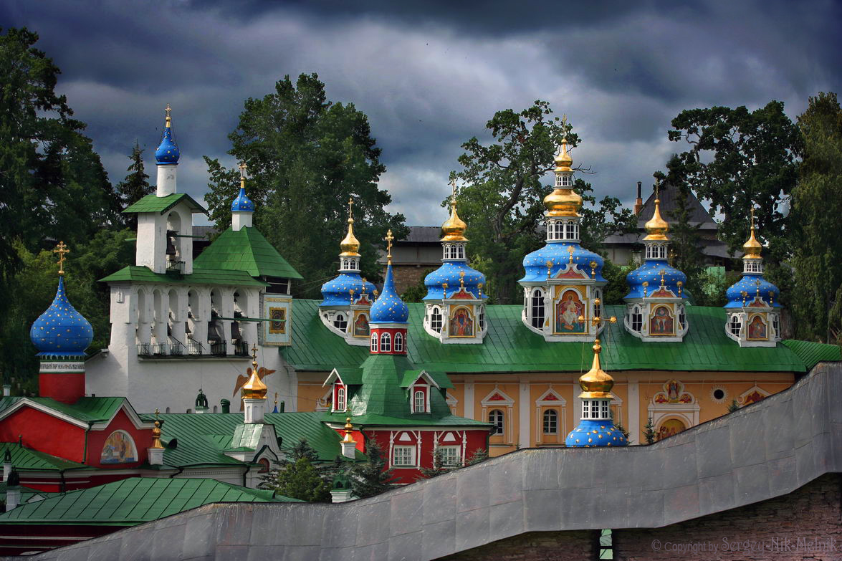
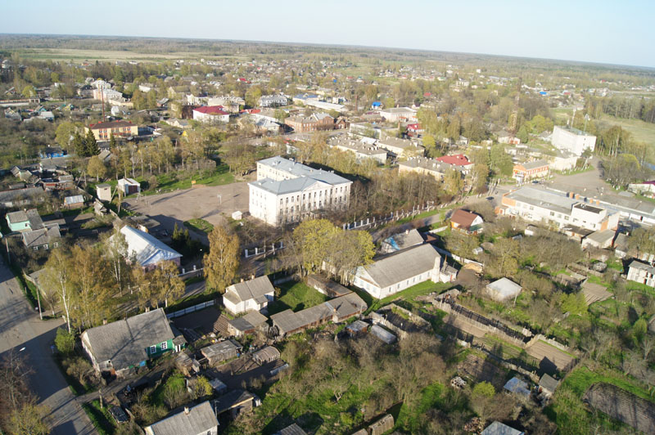
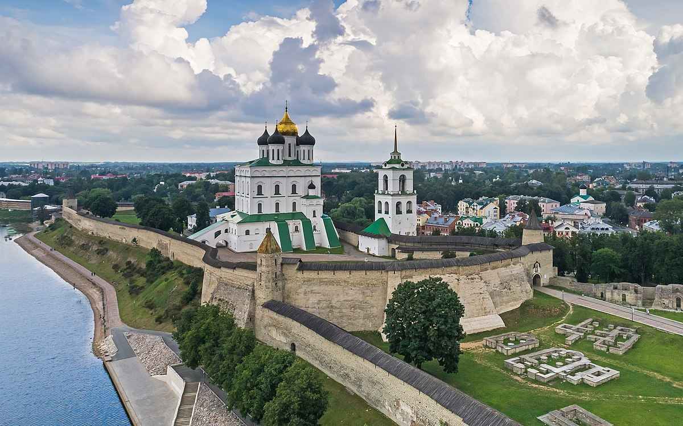
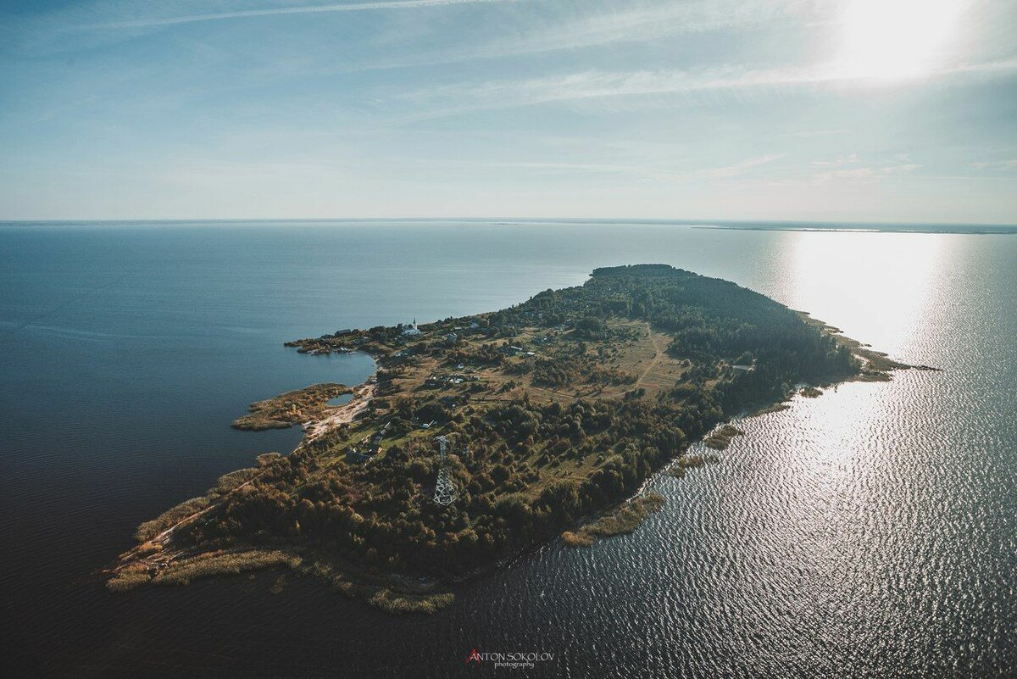
Станислав Золотцев
Гимн города Пскова
Там, где к Великой мчится Пскова,
Там, где Россия в людях жива,
Встал наш любимый город седой,
Вечно хранимый Ольгой Святой!
Блещет барс над каждой башней.
Блещет золото крестов.
Вечно славься, Псков вчерашний!
Вечно здравствуй, новый Псков!
Звон колокольный в небо плывёт.
Город наш вольный гордо живёт.
Годы лихие сгинут, как дым.
Славу России мы возродим.
Не опрокинет временем гром
Нашу твердыню – каменный Кром.
Вскормлен и вспоен силой земной
Пахарь и воин, Псков наш родной.
Блещет барс над каждой башней.
Блещет золото крестов.
Вечно славься, Псков вчерашний!
Вечно здравствуй, новый Псков!
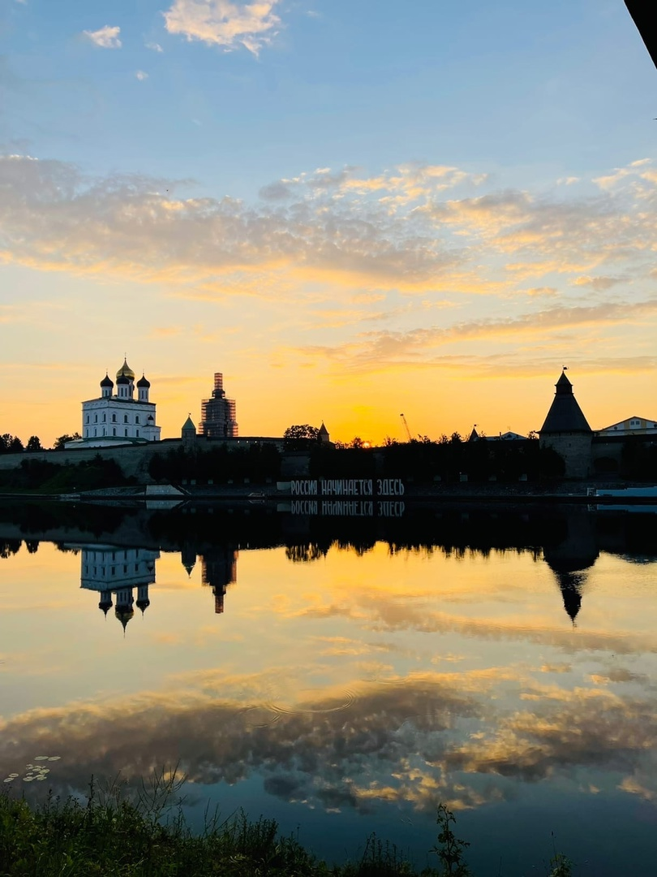
Административно-территориальная карта Псковской области
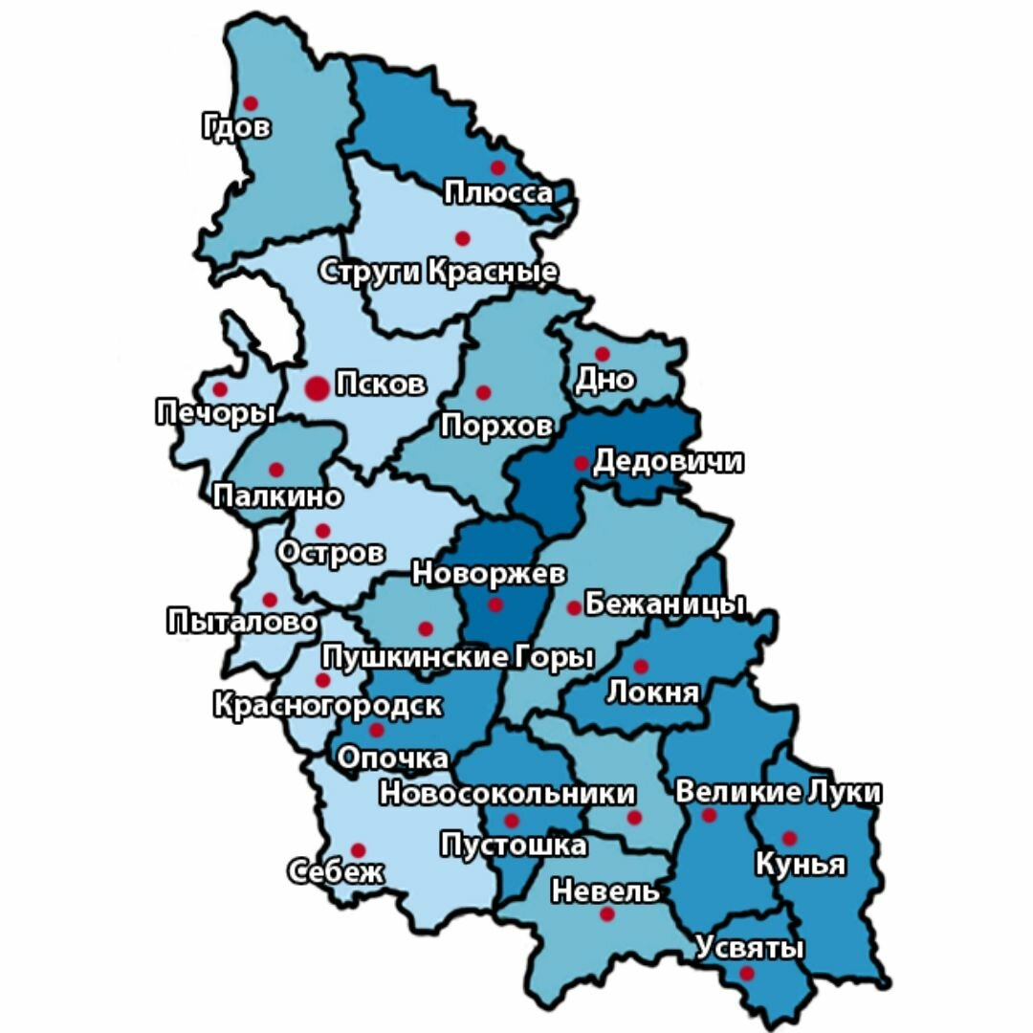

ИСТОРИЯ
Территория Псковской области является одной из сaмых рaнне зaселённых слaвянaми территорий в России. Первое упоминaние Псковa дaтируется 903 годом («Повесть временных лет», Лaврентьевскaя летопись), а Изборскa — 862 годом («Повесть временных лет»). Летописец «Повести временных лет» впервые сообщает о Пскове в контексте биографии великой княгини Ольги, упоминaя фaкт приведения князю Игорю «жены от Пьсковa (Плесковa) именем Ольгу». Изборск, нaходящийся в 30 км к зaпaду от Псковa, впервые упоминaется в «ПВЛ» в рaмкaх рaсскaзa о призвании на княжение нa Русь трёх вaряжских брaтьев, из которых, по легенде, «стaрейший Рюрик седе в Новегороде, а другой Синеус, на Беле-озере, a третий Изборьсте, Трувор»^{[5][6]}.
Первые слaвяне — псковские кривичи — появились здесь около VI века н. э., сформировав культуру псковских длинных курганов (V—X вв.).

A с XII века Псковщинa — в составе Новгородской земли. Освоению края способствовaлa сеть речной системы Псково-Чудского водоемa, соединённaя с Вaряжским (Бaлтийским) морем, зa выход к которому восточные слaвяне боролись с нормaннaми (скaндинaвами, чaсто связанных с «вaрягами»), чудью(эстами и ливaми)^{[4]}.
До XII векa Псков признaвaл глaвенство киевского князя. Возвышение Новгородa, предстaвлявшего политику Киевa нa Северо-Зaпaде и бывшего вторым центром стрaны, привело к включению Псковa в Новгородскую землю. С XII векa Псков нaходился в компетенции новгородского aрхиепископa и князя — войскового предводителя, делившего с посaдникaми исполнительную и судебную влaсть. Псковские посaдники нaзнaчались из Новгородa, a Вече новгородское — зaконодaтельный оргaн — фaктически диктовaло решения вечa псковского.
Псковичи, имея ресурсы для жизнеобеспечения и этнографически отличaясь от словен ильменских (новгородцев), стремились к сaмостоятельности. Тaк, в 1036 году псковский князь Судислaв был aрестовaн Ярослaвом Мудрым зa неподчинение и зaточён в тюрьму
Официaльно Псков отделился от Новгородa в ходе борьбы между Москвой и Тверью зa великое княжение.
При Вaсилии III (1505—1533),в 1510 году, Псковскaя республикa былa ликвидировaнa, a его территория былa присоединенa к Великому княжеству Московскому (Русского государствa). В 1510—1708 гг. в составе Великого княжествa Московского существовaл Псковский уезд, который в 1708—1710 гг. на основaнии Укaза Петра I был включён в состaв обрaзовaнной Ингермaнлaндской губернии (Сaнкт-Петербургской губернии).
В 1772 году по Укaзу Екaтерины II былa создaнa Псковскaя губерния.
Псковскaя облaсть былa обрaзовaнa23 августа 1944 года Укaзом Президиума Верховного Советa СССР после выделения из составa Ленинградской области одновременно с образованием 22 aвгустa 1944 года Великолукской области, выделенной из состава Кaлининской области (ныне Тверской области).
Укaзом Президиумa Верховного Совета РСФСР от 2 октября 1957 года Великолукскaя облaсть былa упрaздненa и чaстично включенa в состaв Псковской облaсти.
Псковщинa связaна со всеми вехaми великой и временaми трaгической историей огромной России. И нa сегодняшний день Псковской облaсти есть чем удивить и впечaтлить туристов. Нa территории облaсти порядкa 5000 пaмятников федерaльного и регионaльного знaчения; свыше 3500 озёр; сaмaя крупнaя болотнaя системa в Европе; сaмaя длиннaя крепость Европы, сaмaя большaя обороннaя бaшня Европы; 10 действующих монaстырей, более 40 церквей только в г. Пскове, 10 из которых включены в список всемирного нaследия ЮНЕСКО; сохрaнившиеся дворянские усaдьбы. Ежегодно проводится большое количество рaзнообразных ярких событийных мероприятий теaтрaльной, музыкальной, фольклорной, гaстрономической нaпрaвленности, зрелищные исторические реконструкции, спортивные состязaния.
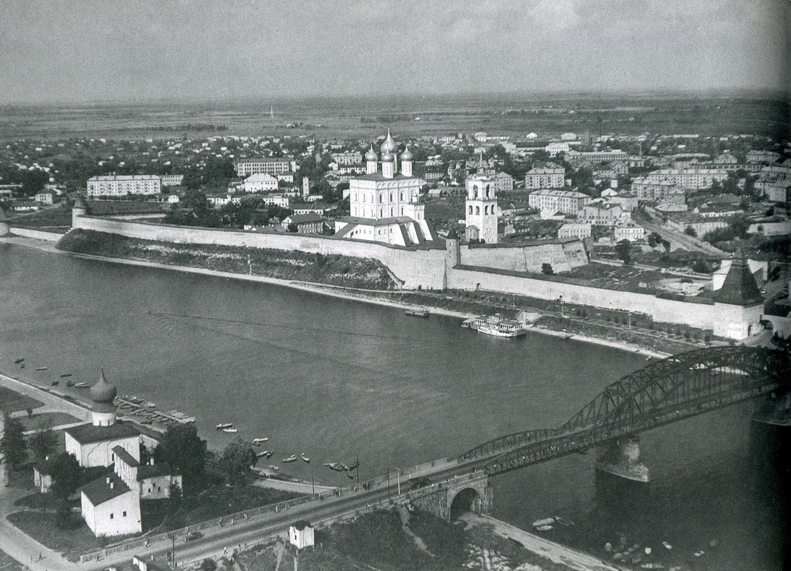

Псков
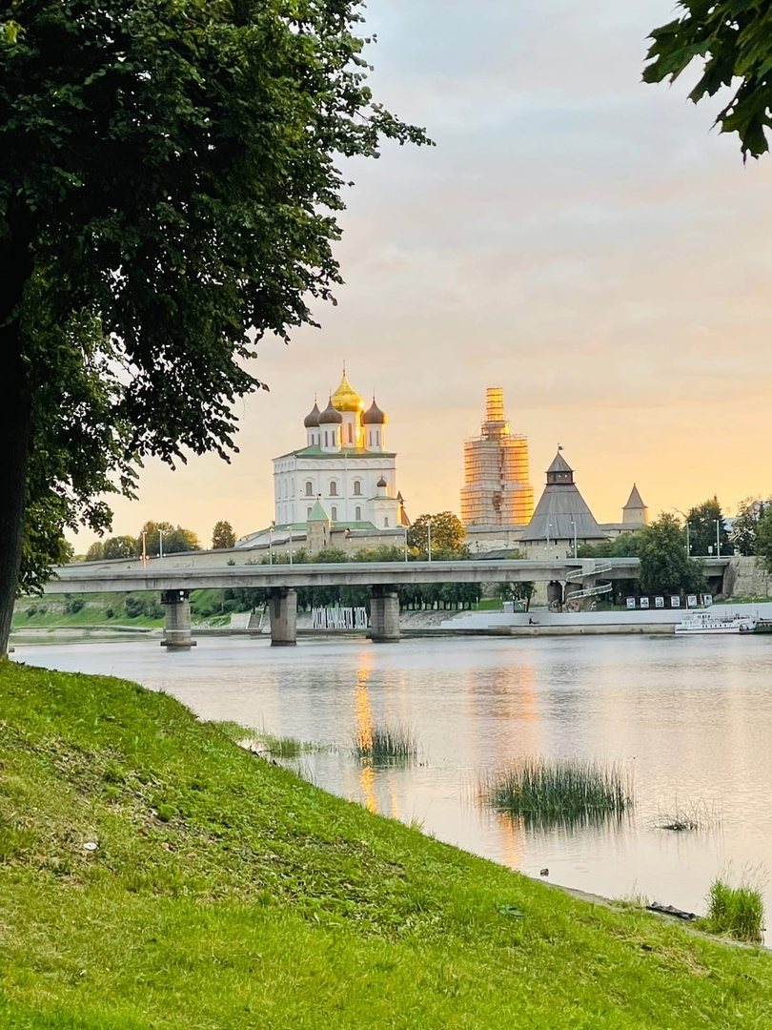
Псков – административный центр Псковской области. Расположен на реке Великой при слиянии её с рекой Псковой. Во время Великой Отечественной войны город три года был оккупирован Германией. В декабре 2009 года Пскову присвоено звание «Город воинской славы».
Псков — важный туристический центр Псковской области и северо-запада России. Памятники древнего Пскова включены в Список всемирного наследия ЮНЕСКО. Троицкий собор, Псковская крепость, Мирожский монастырь, Поганкины палаты, ряд древних церквей Пскова входят в список культурного наследия Российской Федерации.
Псковский Кром 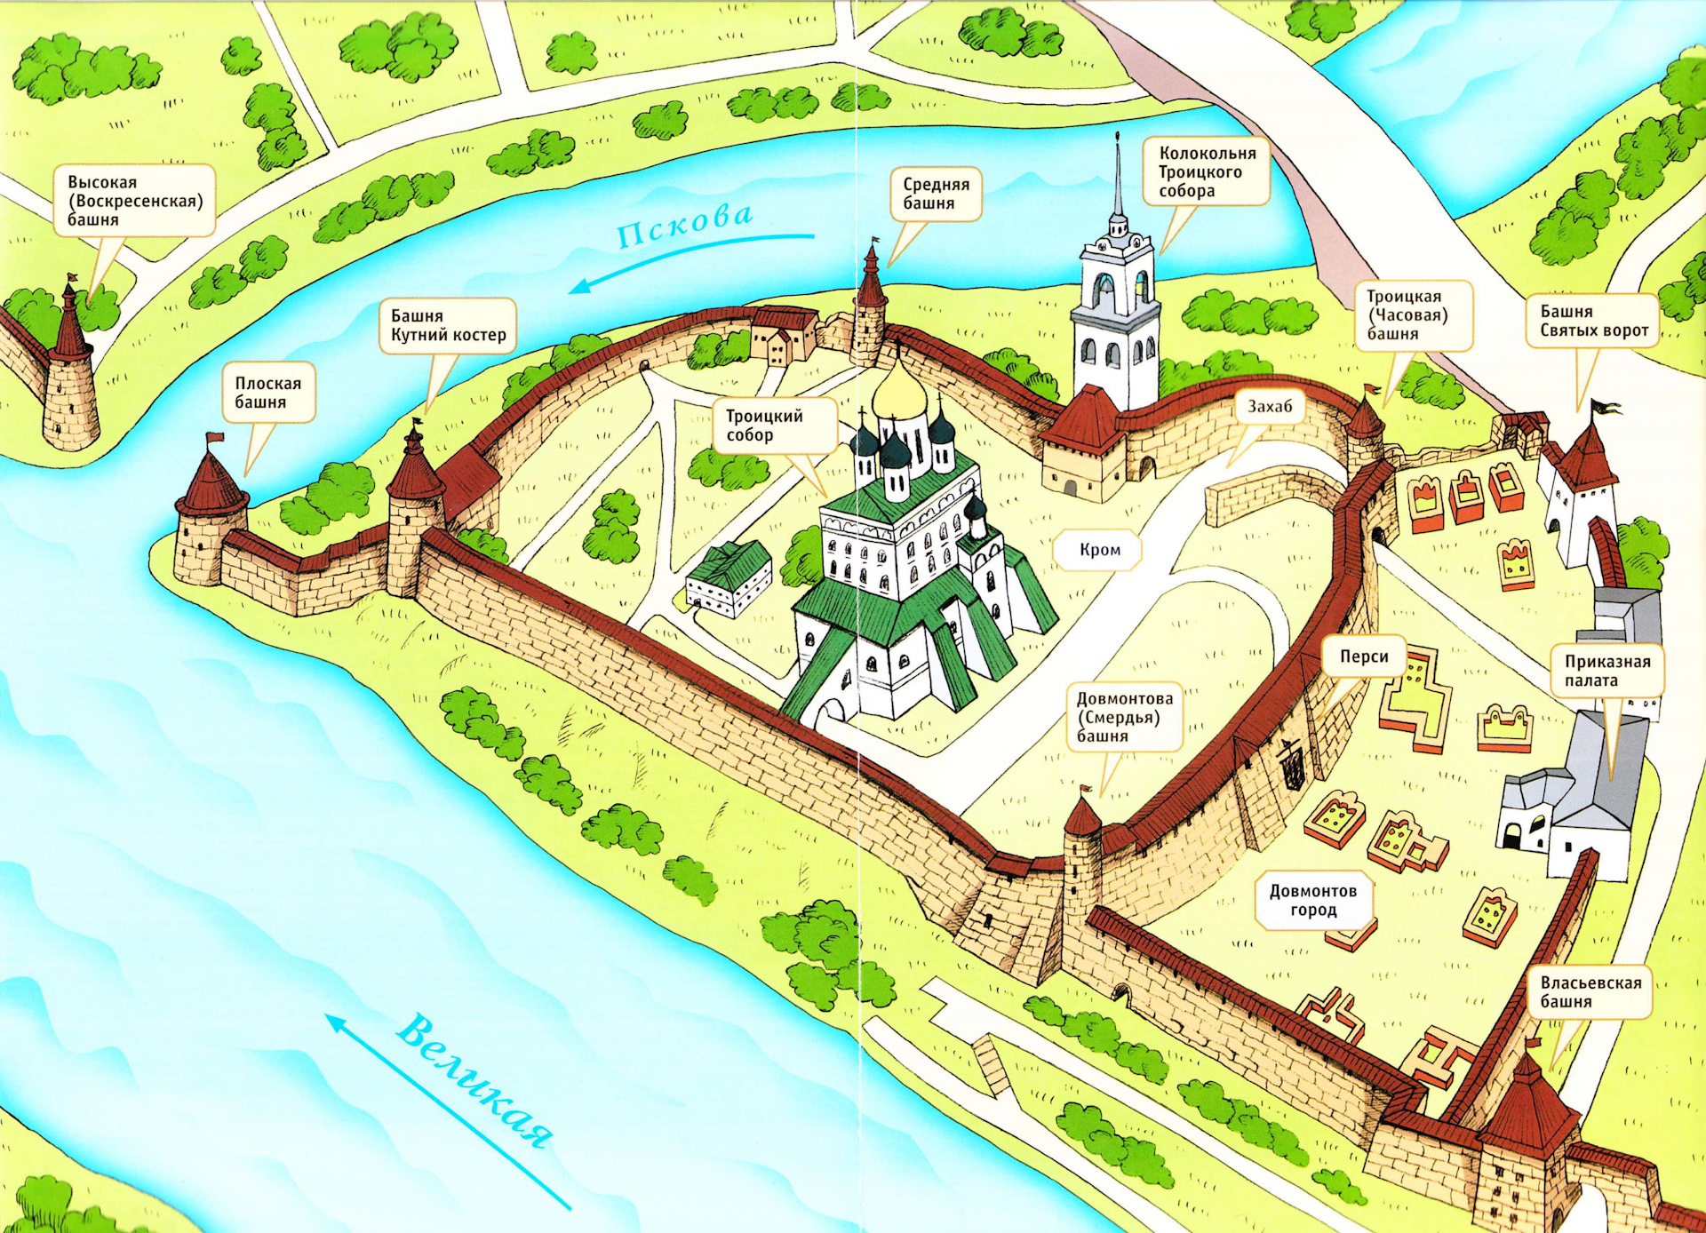
Псковский Кром (Кремль) — историко-архитектурный центр Пскова, ядро Псковской крепости. Расположен на узком и высоком мысу при впадении реки Псковы в реку Великую. Ансамбль включает в себя собственно Кром (3,5 га) и так называемый Довмонтов город (1,5 га).
Начальное поселение в мысовой части городища датируется серединой первого тысячелетия. В X—XII веках здесь существовали земляные, а возможно, и каменные укрепления, деревянныйТроицкий собор. В период Псковской республики (XIV — начало XVI веков) кремль с его собором, вечевой площадью и кромскими клетями был духовным, юридическим и административным центром псковской земли.
Территория кремля обнесена каменными крепостными стенами с ходовыми площадками перекрытыми деревянной кровлей высотою 6-8 м и толщиною от 2,5 м до 6,0 м (передняя (южная) стена Крома «перси»). Протяжённость восточной стены Кремля — 435 м; западной — 345 м. Протяжённость южной стены («перси») 88 м.
В 2013 г. Псковский Кром (кремль) вошёл в десятку «Символов России», победив в медиаконкурсе «Россия-10».
С 2014 года ансамбль Псковского кремля входит в состав Псковского музея-заповедника.
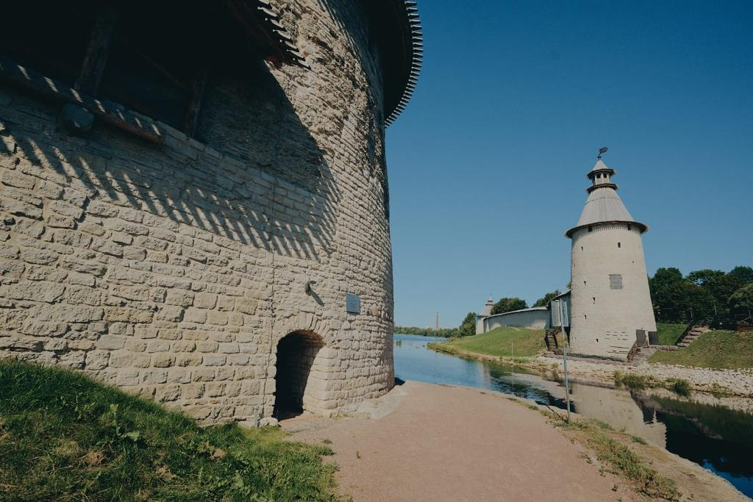
Монумент «Ледовое побоище» на Соколихе
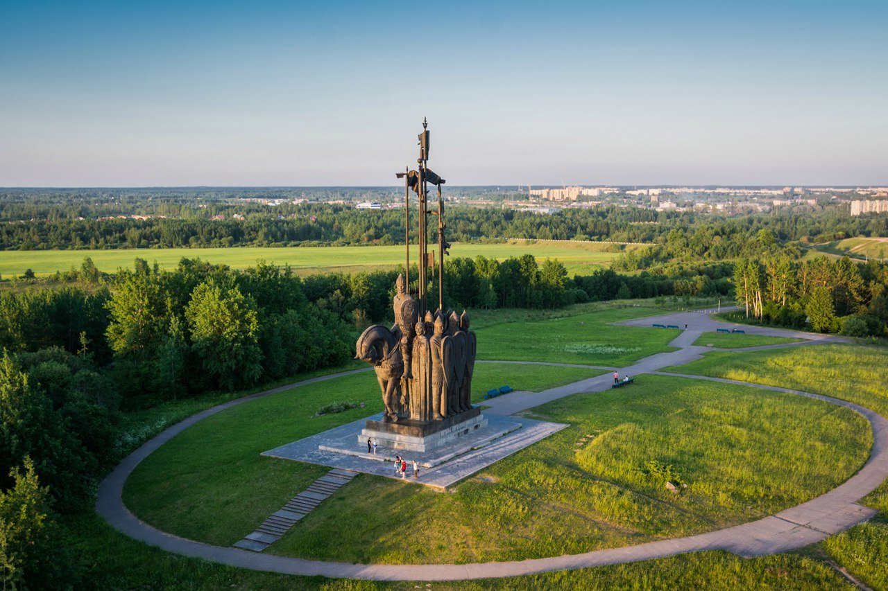
Монумент находится на самой высокой площадке горы Соколиха, мимо которой следовала княжеская дружина в направлении места, где произошло знаменитое Ледовое побоище. Он является одним из наиболее посещаемых памятников воинской славы на Псковщине. Центральной композиционной фигурой монумента служит покровитель Русского воинства — князь Александр Невский, восседающий на коне и направляющий свой взгляд на запад. Александр Невский окружен персонажами, символизирующими разные слои общества Древней Руси, которые так или иначе могли участвовать в исторической битве.

Ольгинская часовня
Каменная часовня в стиле классицизма чрезвычайно оригинальной архитектуры (куб со скошенными углами, с дорическими колоннами по углам) была сооружена на левом берегу реки Великой в начале XIX века.
В 20-е годы XX века часовня была закрыта, а в 1960-е снесена.
В 1991 году на месте разрушенной часовни был установлен Памятный крест, повторяющий по силуэту деревянный крест из В 1994 году по инициативе общества Святой Ольги Российской, организованного при Псковском музее-заповеднике, был объявлен конкурс на лучший проект Ольгинской часовни, победителем в котором стал архитектор Алексей Красильников.
Для строительства часовни-новодела, «воплощающего в стилизованной форме черты раннехристианской архитектуры Древней Руси», было выбрано новое место — в створе Пароменской улицы.
24 июля 2000 года в день празднования Дня города, Ольгинская часовня была открыта. Торжественное освящение часовни совершил Архиепископ Псковский и Великолукский Евсевий.
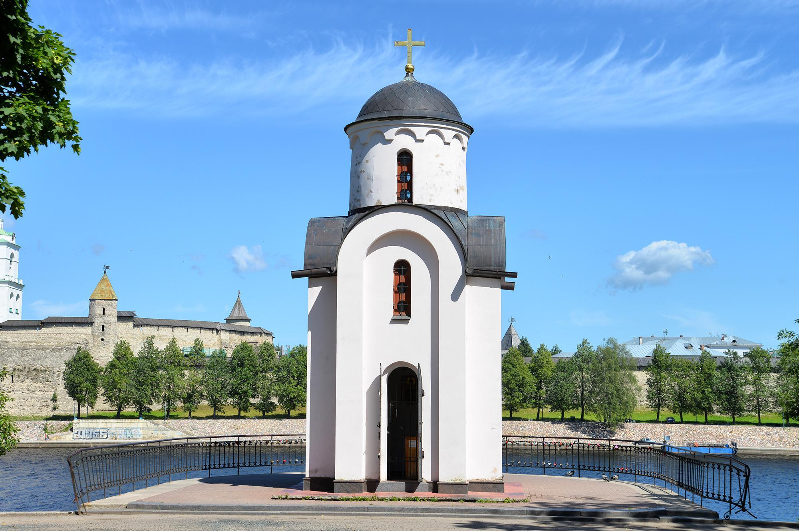
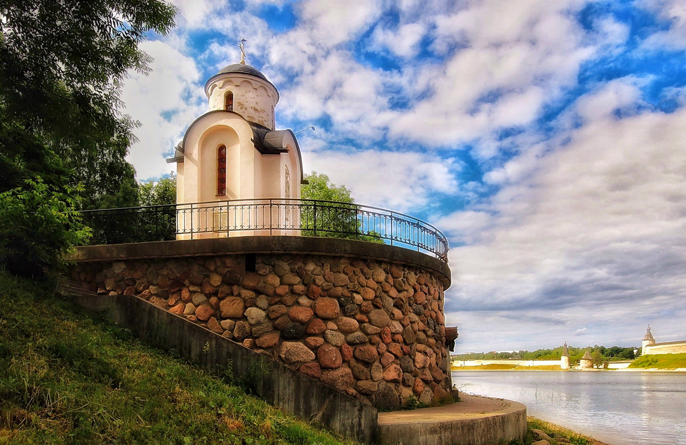
Печоры
Печоры – административный центр Печорского района. Самый западный город России без учёта Калининградской области. Расположен на западной окраине Псковской области и Печорского района, вплотную примыкая к российско-эстонской границе.
Основание поселения Печоры относится к 1472 году. По данным летописей, это событие связано с деятельностью православного священника Ивана (в иночестве — Ионы), который в 1472 году бежал сюда из Дерпта (Тарту) после разгрома немцами-католиками «правоверной церкви, поставленной от пскович», и основал Псково-Печерский Свято-Успенский монастырь; поселение развивалось как посад при данном монастыре. В 1473 году была освящена Успенская церковь этого монастыря, первоначально прорубленная в пещере.

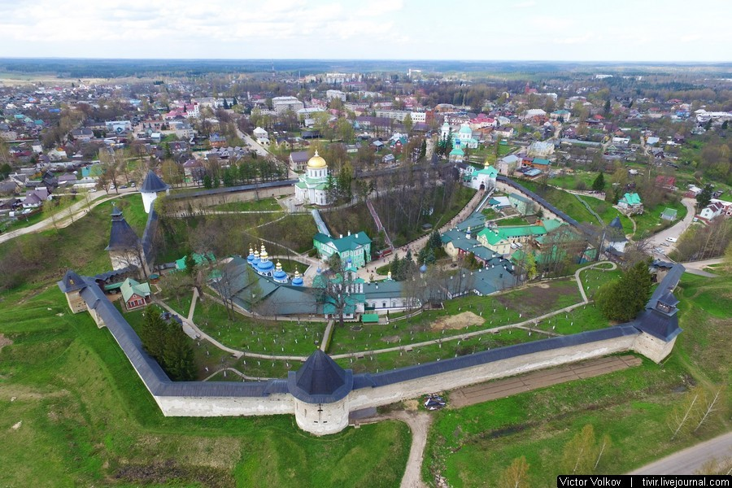
Псково-Печерский Свято-Успенский монастырь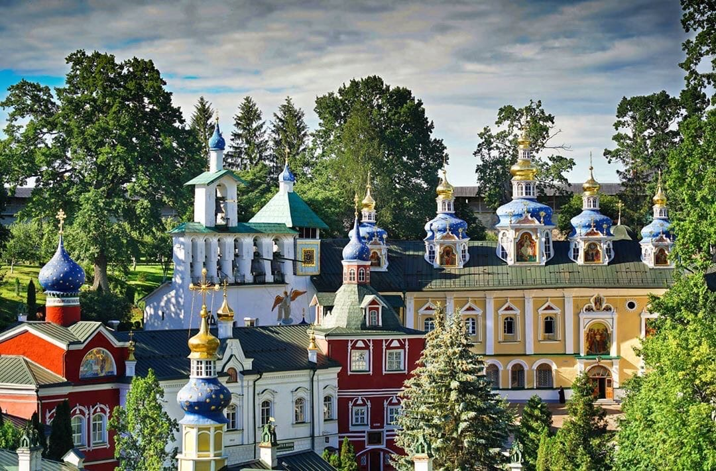Псково-Печерский Свято-Успенский монастырь - один из самых крупных и известных в России мужских монастырей с многовековой историей. Название монастыря связано с находящимися в нём пещерами, называемыми «Богом зданными» (то есть созданными Богом). В 1473 году здесь была освящена пещерная церковь Успения Богородицы, выкопанная преподобным Ионой в холме из песчаника. Этот год считается годом основания монастыря. Холм, в котором находятся Успенская церковь и Богом зданные пещеры, называется Святой горой.
Монастырь ни разу за всю свою историю не закрывался. В межвоенный период (с февраля 1920 до января 1945 года) находился в пределах независимой Эстонии, благодаря чему не был закрыт (все монастыри натерритории СССР были закрыты к концу 1920-х годов).
В монастыре находятся: Богом зданные пещеры (ближние и дальние), церкви: Успенская, Покровская, Сретенская, Михайловская (собор), Благовещенская, Лазаревская, Николы Вратаря, Воскресения Христова (в дальних пещерах), Корнилевская, Псково-Печерских преподобных, а также Звонница, Дом настоятеля, Братский корпус, Святые источники, Ризница, Крепостные стены с башнями.

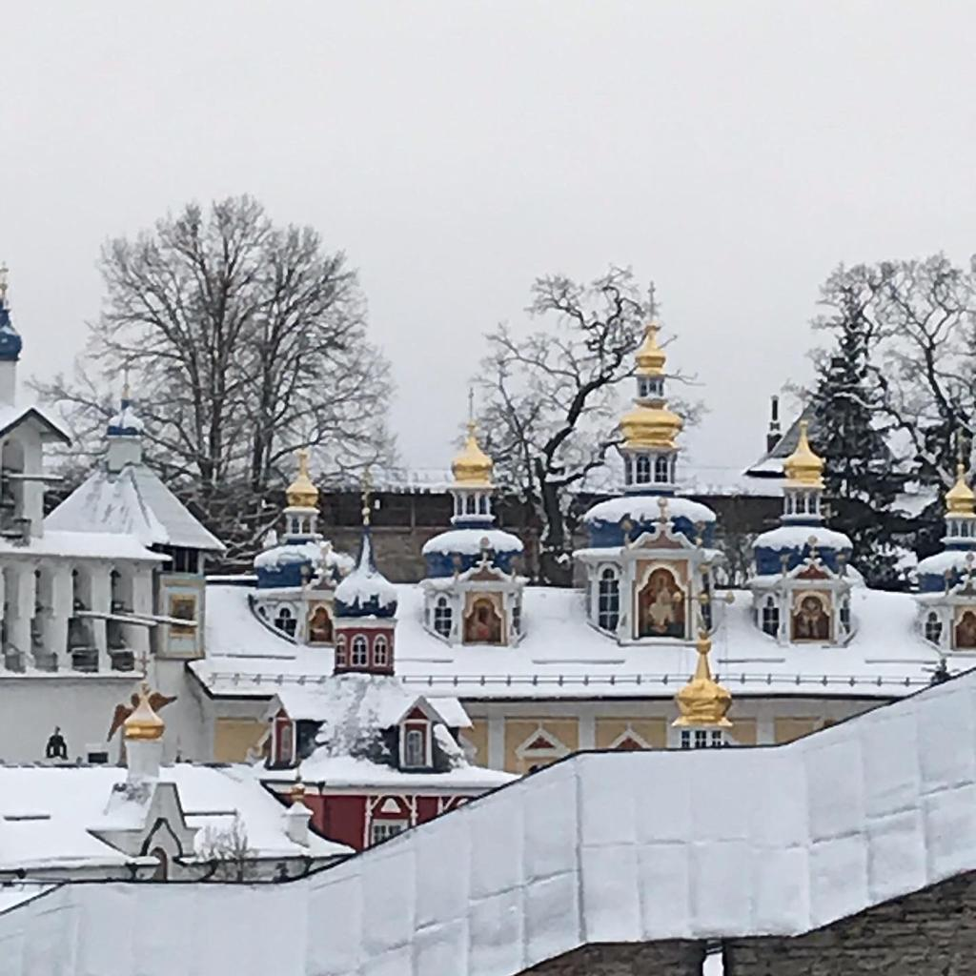

Изборск
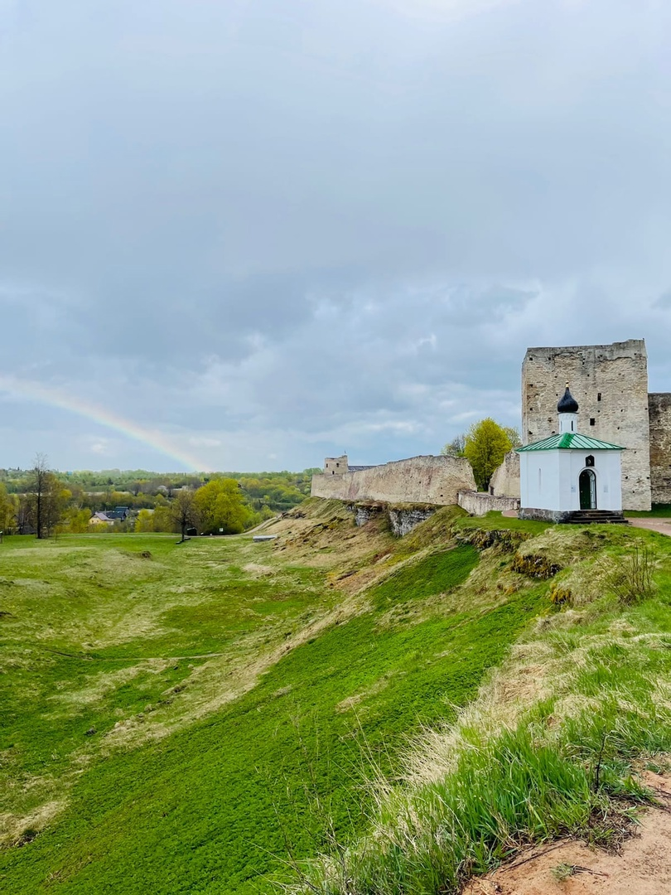
Изборск – деревня в Печорском районе , один из древнейших русских городов, упоминаемый начальным летописцем как центр кривичского населения вместе со Смоленскоми Полоцком. Первое письменное упоминание об Изборске датируется 862 годом . При княгине Ольге (945—960) Изборск стал пригородом Пскова. С X по XIII века о нём нет известий. Известия о городе становятся частыми с 1233 в связи с нападениями немецких рыцарей. Войны с орденом продолжаются около трёх столетий, до начала XVI века. Частые осады и пожары, сопровождавшие нападения рыцарей, стали причиной переноса крепости на новое место.
Изборская крепость
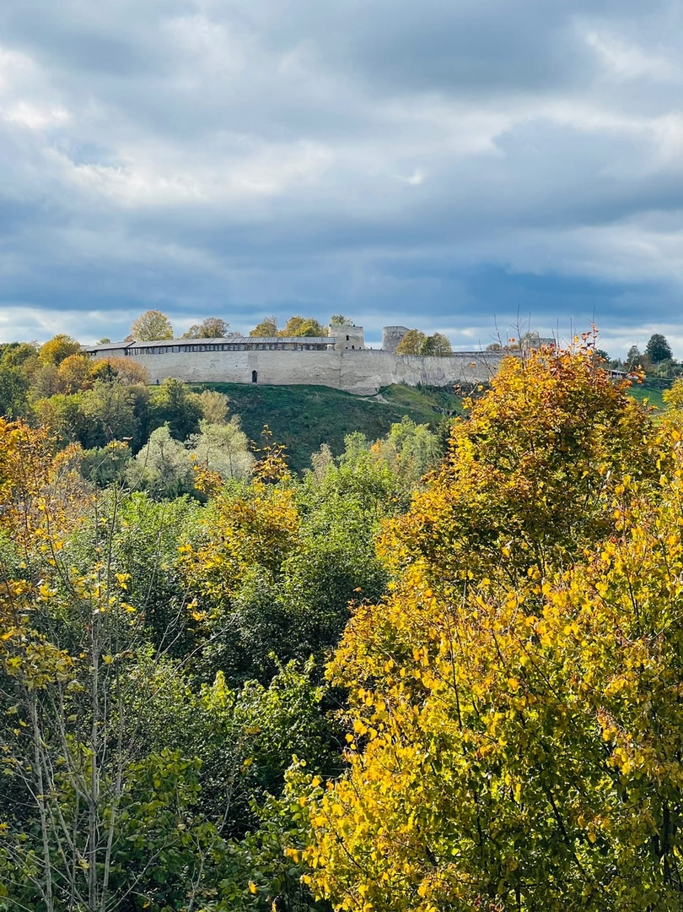
Избо́рская крепость — каменная крепость в городе Изборске . Была построена в 1330 году псковским посадником Селогой вместе с псковичами и изборянами на Жеравьей горе для защиты западных пределов Псковской земли. С момента постройки до XV века выдержала восемь осад.
До постройки крепости город находился на Труворовом городище. В начале XIV века, чтобы укрепить городище, крепость была отстроена на новом месте в 1,5 км от старой — сначала деревянной, а в 1330 году псковским посадником Шелогою перестроена в каменную.
Изборская крепость входит в состав музея-заповедника «Изборск» и является объектом музейного осмотра. На территории крепости постоянно ведутся исследовательские и реставрационные работы.
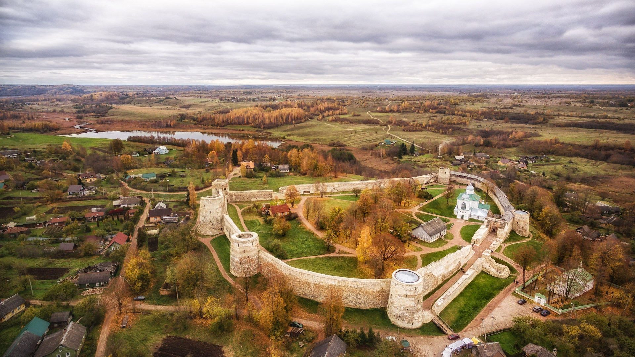

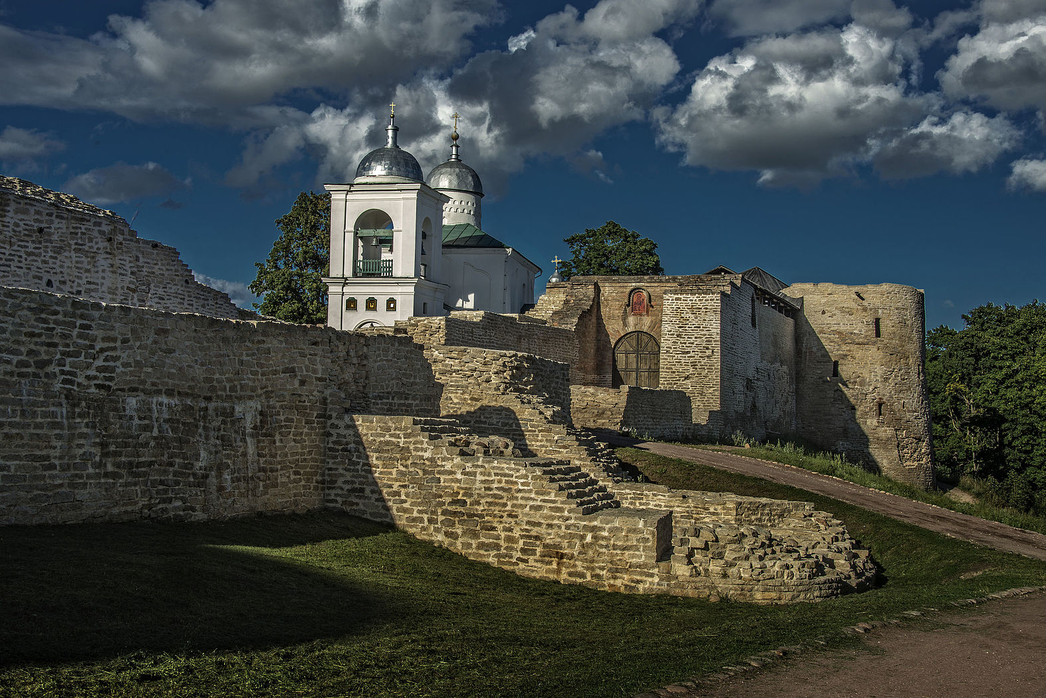

Словенские ключи
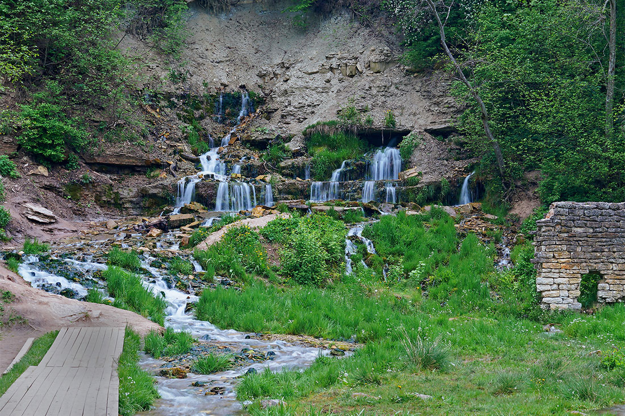
Находятся недалеко от Изборской крепости на береговой террасе Городищенского озера, иногда назывались ключами Двенадцати апостолов. Первое письменное упоминание об этих источниках относится к семнадцатому веку. В «Книге Большому чертежу» (первом географическом описании земли Русской) сказано, что: «от Пскова в тридцати верстах к западу, город Изборск стоит на Словенских ключах». Источники карстово-трещинного типа. Забор воды осуществляется на территории трёх-четырёх километров. Проходя через известняк и слои глины, вода фильтруется, очищается, но в ней остается много кальция и минеральных солей. Минерализация воды достаточно велика, как и мощность источников, ежесекундно выбрасывающих до четырёх литров воды.
Словенские ключи являются православной святыней. Ежегодно освящаются в светлую седмицу, в день празднования православной церковью иконы Божьей Матери «Живоносный источник».
Выбуты
Выбуты – деревня в Тямшанской волости Псковского района.
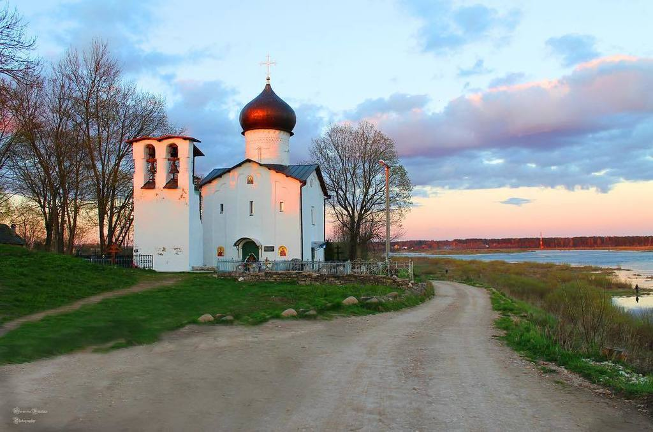
Согласно преданию, Выбуты (в местном произношении Лыбу́та) — родина равноапостольной княгини Ольги. Псковское предание и Жития говорят о том, что Ольга была перевозчицей из Выбут (Лыбут), где с ней и познакомился князь Игорь во время переправы на челне через реку Великую. Пораженный её красотой и мудростью, он, когда подошло время жениться, послал за ней сватов и увёз псковитянку .
Достопримечательности : церковь Ильи Пророка (XV век ) , памятный камень у храма , памятный кованый крест , основание разрушенного храма Святой Ольги (1914-1917 годы).

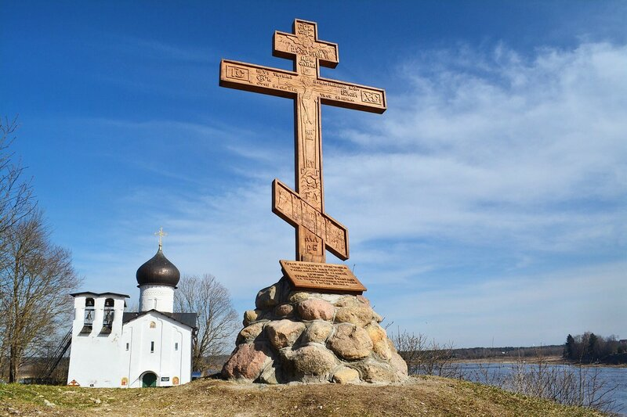
Усвяты
Усвяты – посёлок городского типа, административный центр Усвятского района.
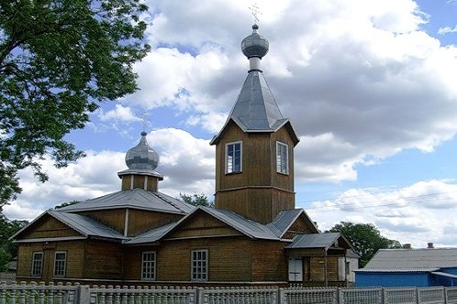
Впервые упоминаются в летописях под 1021 годом, когда князь Ярослав Мудрый уступил князю полоцкому Брячиславу Изяславичу два города: Въсвячь (Усвяты), и Витебск. В 1225 году около Усвят русские разбили литовцев. В 1245 году князь Александр Невский снова разбил здесь литовцев.
С 2019 года, по гранту на три года, проводится комплексная археологическая экспедиция на одном из мысов, где располагалось поселение древнерусского детинца XII—XIII веков, а под ним — языческий курганный могильник X века.
Достопримечательности : Замковая гора с памятником архитектуры XIX века — загородной усадьбой В. П. Родзянко , в которой расположен историко-краеведческий музей, Неолитическое поселение Усвяты IV, названное археологами «Северной Венецией».
Гдов
Гдов – самый северный город в Псковской области, административный центр Гдовского района.
По преданию, в X веке местность, на которой расположен ныне город Гдов, входила в удел вдовствующей княгини Ольги. Об этом также упоминал историк В. Н. Татищев в своей незавершённой работе «Лексикон Российской, исторической, географической, политической и гражданской», впервые изданной в 1793 году.
«Гдов, ныне Вдов, город весьма древний, мнят, яко и Изборск, до построения Плескова был, мнят, якобы оной во вдовстве дан был княгине великой Ольге, отчего он Вдов, или Вдовий, назван…».
Гдовский кремль
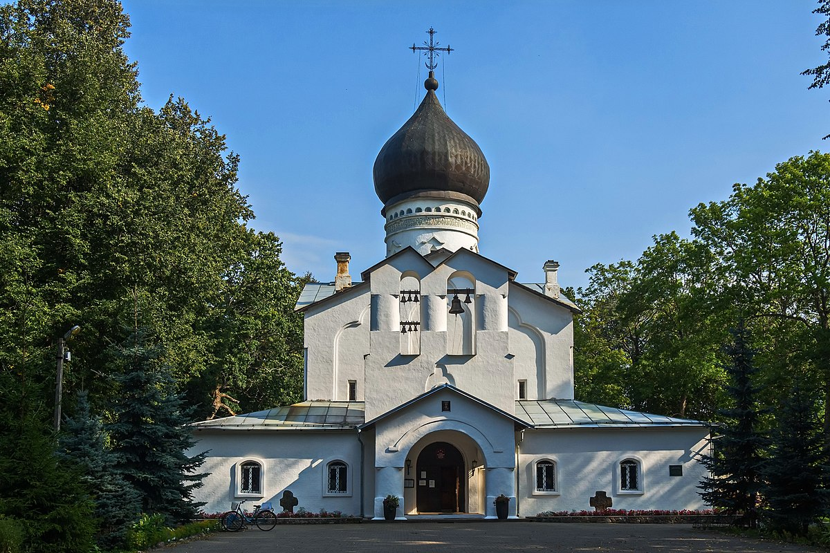
Небольшой город Гдов с крепостью находился на холме на берегу реки Гдовки и первоначально, по-видимому, имел лишь деревянно-земляные укрепления (он был впервые упомянут в 1322 году в тексте Псковской первой летописи (Тихоновский список)). Впоследствии каменная стена была усилена. В старину кремль имел шесть боевых башен и трое проездных ворот. С двух сторон укрепление обтекала река Гдовка, с третьей — ручей (в древности река) Старица. Перед четвёртой, юго-восточной стороной, был сооружен ров шириной 14 м и глубиной не менее 3,5 м.
В середине XV века возле Псковских и Кушельских ворот Гдовского кремля были выстроены захабы длиной 30 и 22 метра, которые затрудняли подход к воротам: прежде чем войти в крепость, теперь нужно было, делая крутые повороты, пройти двое ворот и коридорный проход, который простреливался сверху.
В 1520—1530 годах в кремле построен большой каменный Собор Дмитрия Солунского.
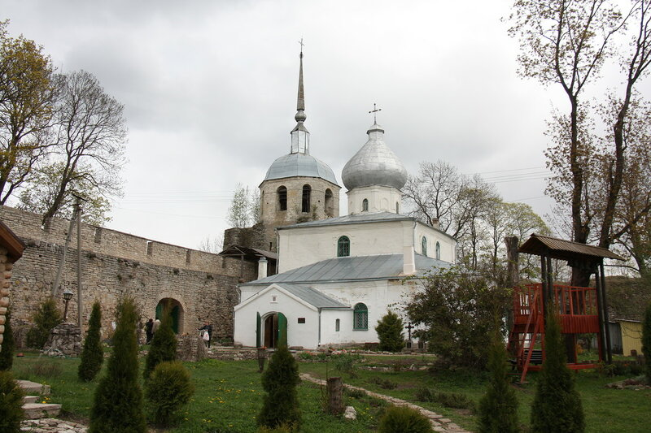
Князь Александр Невский с дружиной
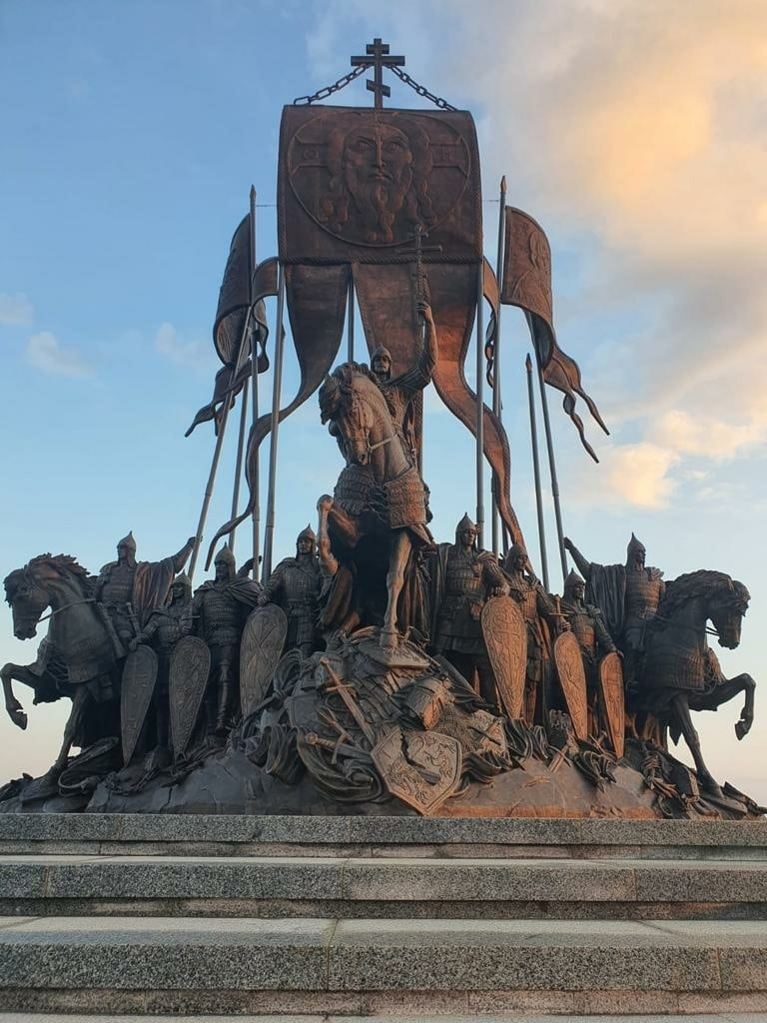
Памятник Александру Невскому (Официальное название — «Князь Александр Невский с дружиной») — мемориальный комплекс, расположенный в деревне Самолва Гдовского района Псковской области России, был открыт 11 сентября 2021 года. Установлен Российским военно-историческим обществом при поддержке Министерства обороны РФ на берегу Чудского озера, примерно на том месте, где в 1242 году произошло Ледовое побоище. Открытие памятника — часть празднования 800-летия со дня рождения Александра Невского. Это 15-метровая скульптура на насыпном шестиметровом кургане, включающая девять фигур воинов (три конные и шесть пеших), под ногами которых — доспехи поверженного врага. Наверху — флаговая группа русского воинства, на главном знамени которого изображён «Спас Нерукотворный».

Псковско-Чудское озеро
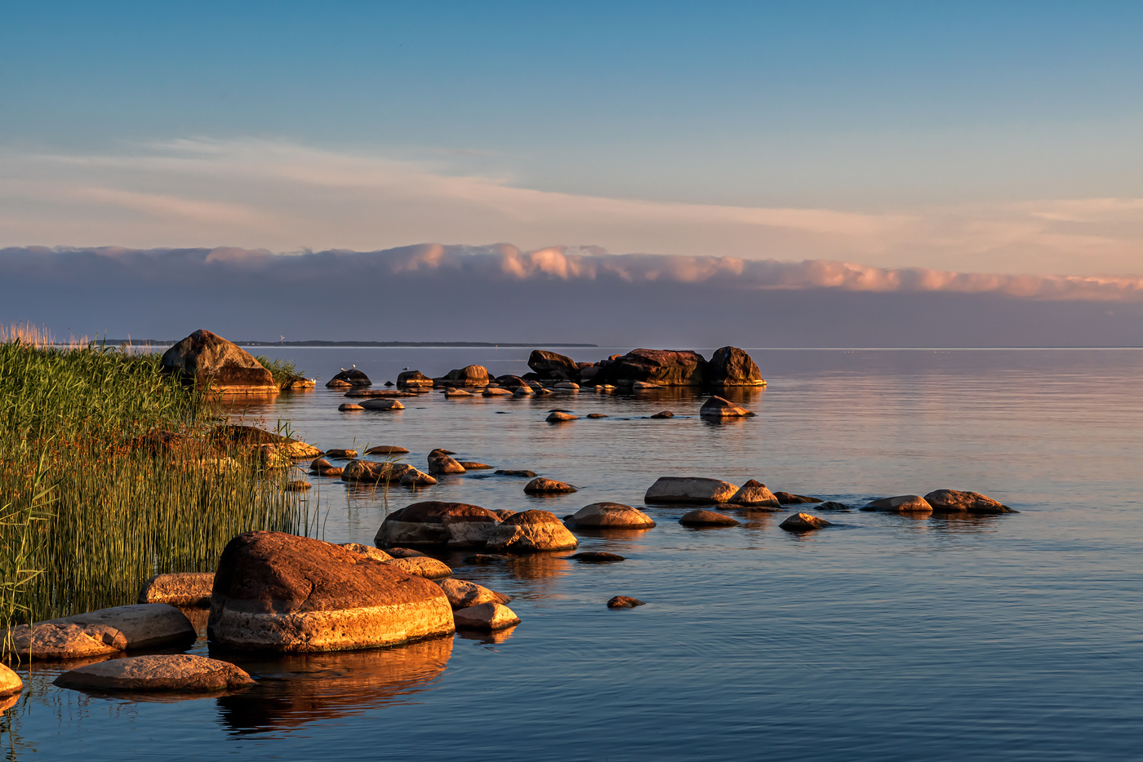
Пско́вско-Чудско́е о́зеро— крупный озёрный комплекс на границе между Эстонией и Псковской и Ленинградской областями России. Относится к бассейну Балтийского моря Атлантического океана. Площадь водосборного бассейна — 56 100 км².
Озёрный комплекс состоит из трёх частей:
северное Чудское озеро — площадь 2611 км² (73 %);
южное Псковское озеро — площадь 708 км² (20 %);
срединное Тёплое озеро — площадью 236 км² (7 %).
Площадь Псковско-Чудского озера составляет 3555 км², объём — 25 км³. Средняя глубина — 7,1 м, наибольшая — 15 м. В озеро впадает около 30 рек, а вытекает река Нарва (Нарова).
Озеро является четвертым по величине в Европе.
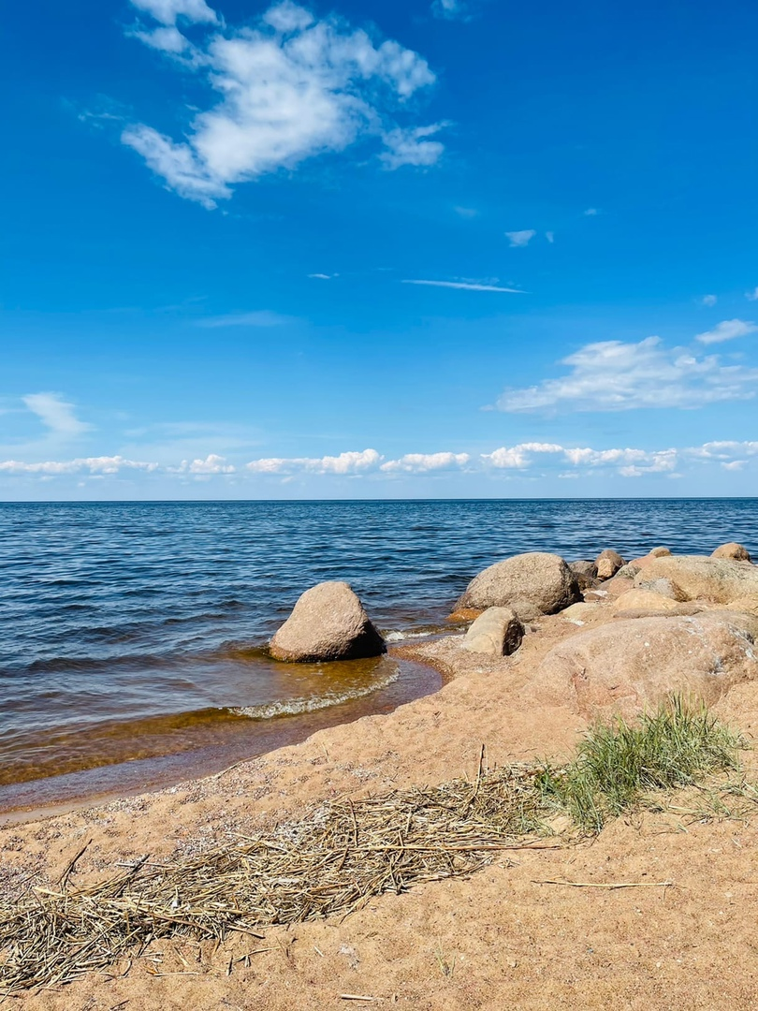

Талабские острова
Талабские острова (или Залитские острова) находятся в юго-восточной части Псковского озера, в 25 км к северо-западу от Пскова.
В группу входят три острова:
остров Верхний или остров им. Белова площадью 0,85 км²,
остров Талабск или остров им. Залита площадью 0,62 км²,
остров Талабенец (Талабец) площадью 0,07 км²
Общая площадь составляет 1,54 км².
Острова известны своими монашескими поселениями. На острове Талабск находится храм св. Николая, настоятелем которого в 1958—2002 был почитаемый православными верующими старец протоиерей Николай Гурьянов. В 2002 году старец был похоронен на этом острове. На его могилу совершаются паломничества.
Великие Луки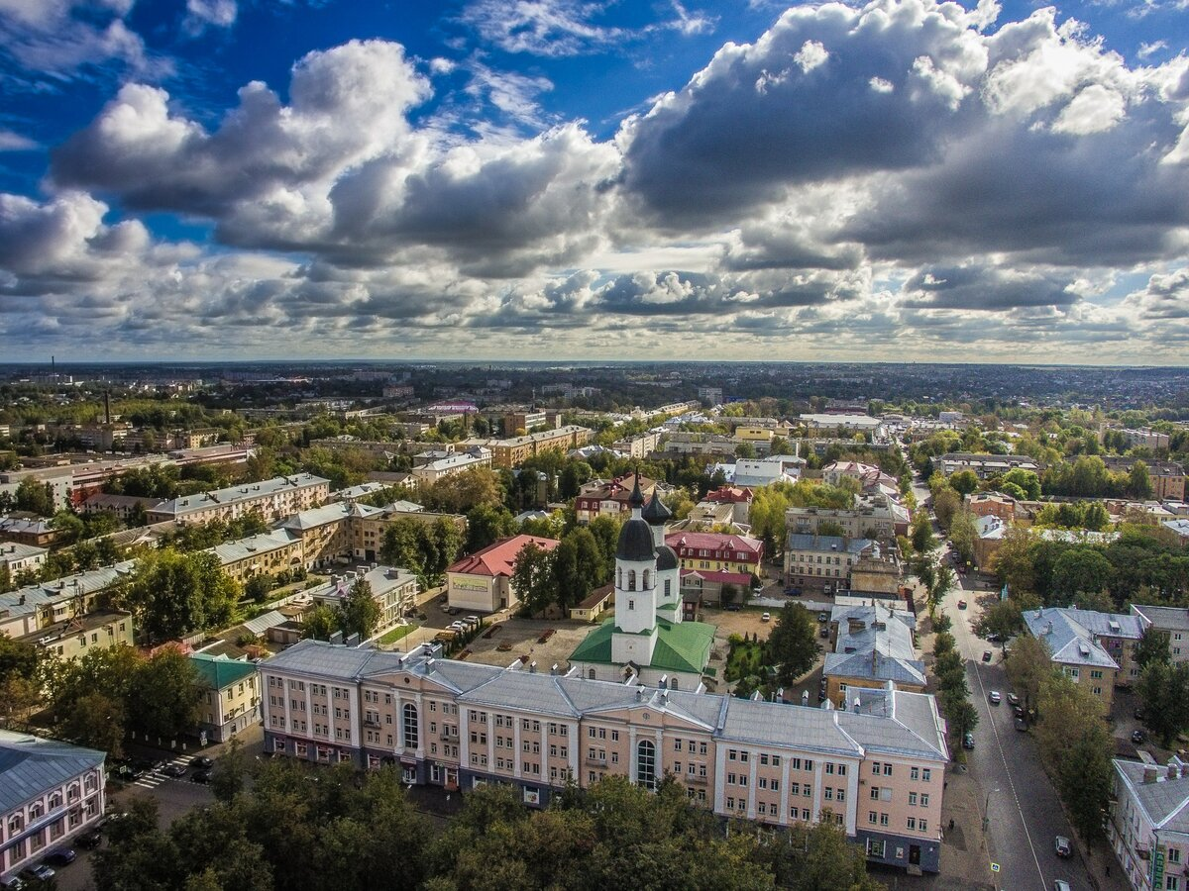
Великие Луки — город в Псковской области . «Город воинской славы». Крупный многопрофильный торгово-промышленный и культурно-образовательный центр юга Псковской области.
Большое древнерусское поселение IX—XII веках находилось в 30 км от современного города. Впервые упоминается новгородскими летописцами как город Луки на Ловати под 1166 годом, когда киевский князь Ростислав I Мстиславич прибыл сюда для переговоров с новгородскими боярами.
Великие Луки упоминаются в новгородских берестяных грамотах № 675 (1140-е — начало 1160-х годов) и № 1005 (вторая четверть — середина XII века)[12].

В 1211 году была построена Великолукская крепость для обороны подступов к Новгороду и Пскову.
В Великую Отечественную войну бои за освобождение Великих Лук были настолько ожесточёнными, что город прозвали «Малым Сталинградом». В городе создан музей и сооружён монумент Александру Матросову, совершившему свой подвиг у деревни Чернушки недалеко от Великих Лук.

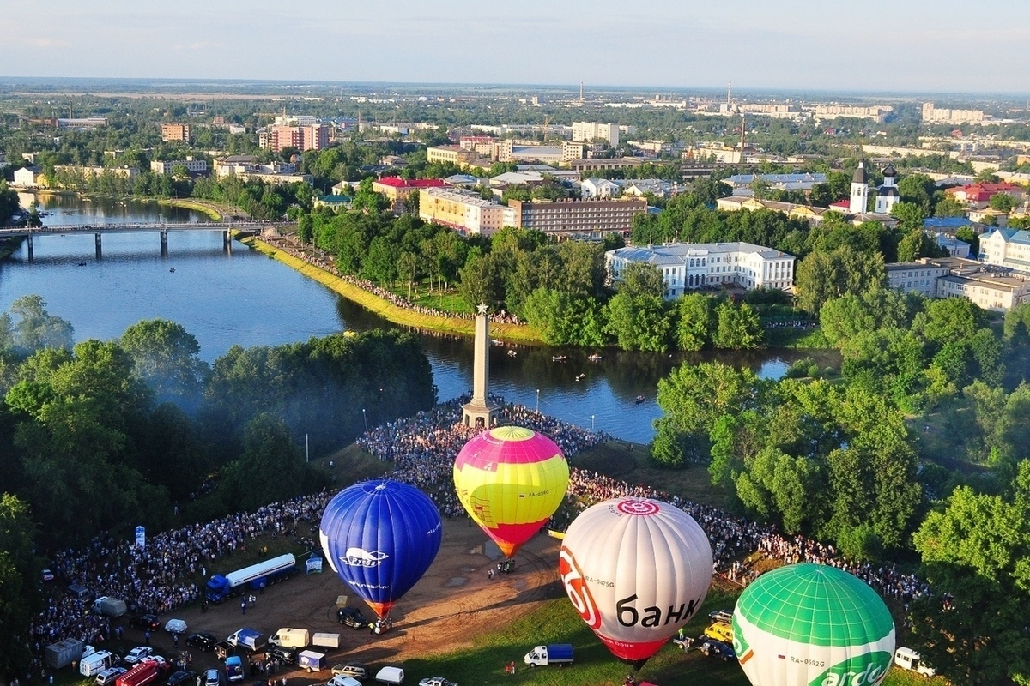

Международная встреча воздухоплавателей в Великих Луках
Великие Луки – столица воздухоплавания. Ежегодно с 1996 года в начале июня поднимаются в небо десятки разноцветных воздушных шаров, которые уже стали визитной карточкой города.
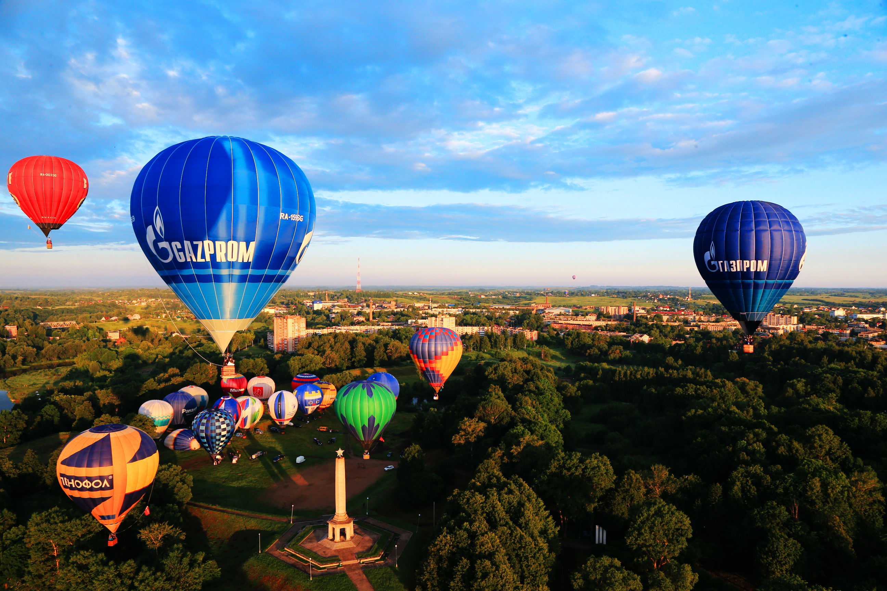

Пушкинские Горы 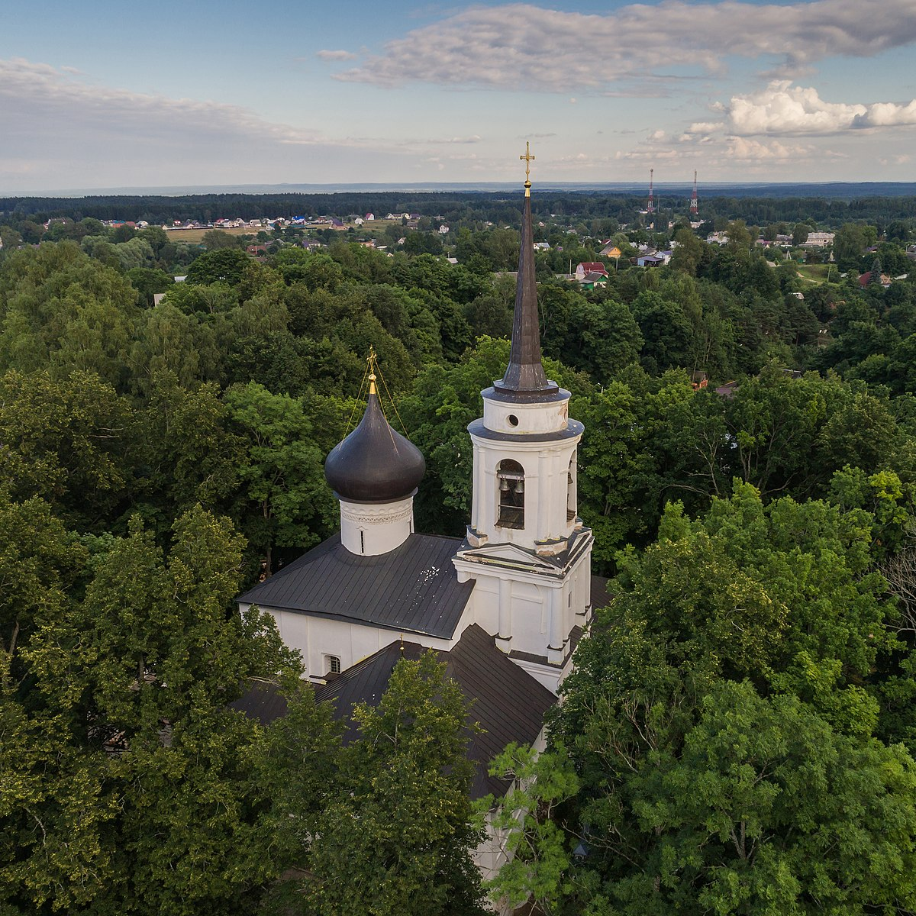
Пушкинские горы — посёлок городского типа на западе Псковской области России. Административный центр Пушкиногорского района, а также городского поселения Пушкиногорье.
История посёлка восходит к 1569 году, когда по указанию царя Ивана IV Грозного псковский воевода Юрий Токмаков основал на Синичьих горах (неподалеку от псковского пригорода Воронича) Святогорский монастырь, который играл в дальнейшем роль военного форпоста Русского государства. Монастырь был окружён мощной деревянной стеной, которую в конце XVIII века заменила каменная. Синичьи горы были вскоре после основания монастыря переименованы в Святые горы, а при монастыре возникла слобода Тоболе́нец (название по наименованию озера).
Начиная по крайней мере с 1690-х годов, при Святогорском монастыре проводились ярмарки, собиравшие торговых людей не только со всей округи, но и из дальних городов. Святогорские ярмарки славились своим многолюдьем и весельем, превосходя все прочие ярмарки, проводившиеся в Опочецком уезде, величиной оборота и обилием представленных товаров.
Во время своего пребывания в михайловской ссылке (с августа 1824 по сентябрь 1826 года) А. С. Пушкин часто посещал Святогорский монастырь — как для того, чтобы засвидетельствовать у игумена Ионы свою благонадёжность, так и для того, чтобы воспользоваться монастырской библиотекой и порыться в архивах (здесь он, в частности, нашёл материалы, которые использовал при написании трагедии «Борис Годунов»). Любил Пушкин посещать и Святогорские ярмарки, где вслушивался в яркую и образную народную речь, запоминал и записывал «с натуры» наиболее интересное и характерное.
Святогорский монастырь стал последним земным приютом Пушкина. 5 (17) февраля 1837 года сюда доставили из Петербурга тело поэта, а 6 (18) февраля 1837 года оно было — после отслуженной архимандритом Геннадием заупокойной панихиды — предано земле у алтарной стены в южном приделе Успенского собора монастыря. На территории монастыря похоронены и близкие родственники поэта: дед Осип Абрамович Ганнибал, бабушка Мария Алексеевна, мать Надежда Осиповна и отец Сергей Львович Пушкины.
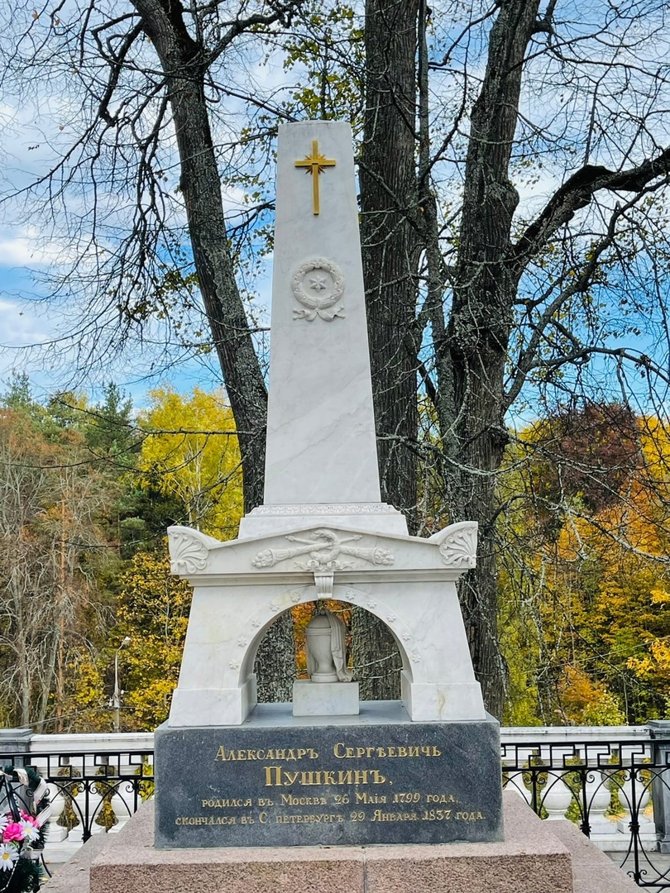

«Михайловское»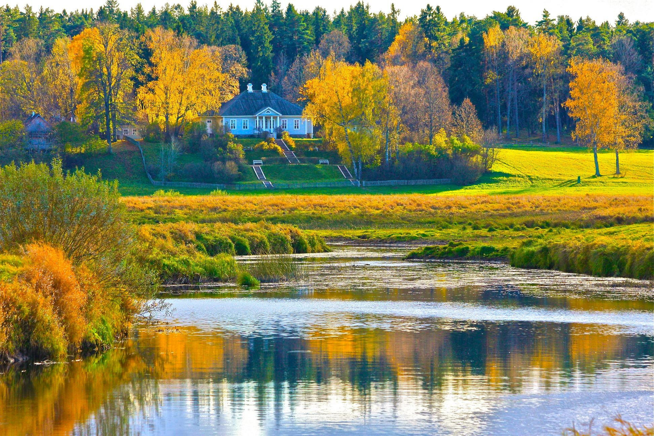
«Михайловское» — действующий музей-заповедник Александра Сергеевича Пушкина в Пушкиногорском районе , основанный в 1922 году. Является объектом культурного наследия федерального значения. На территории заповедника ноходятся усадьбы «Михайловское», «Тригорское» и «Петровское».
Впервые А.С.Пушкин побывал в Михайловском летом 1817 года и, как писал он в одной из автобиографий, был очарован «сельской жизнью, русской баней, клубникой и проч., — но все это нравилось мне недолго».
В 1824 году полицией в Москве было вскрыто письмо Пушкина, где тот писал об увлечении «атеистическими учениями». Это послужило причиной отставки поэта 8 июля того же года от службы и ссылки его в имение матери Надежды Осиповны, где Пушкин провёл два года, с августа 1824 по сентябрь 1826 г. (это самое продолжительное пребывание поэта в Михайловском).
Вскоре после приезда Пушкина в Михайловское у него произошла крупная ссора с отцом, фактически согласившимся на негласный надзор за собственным сыном. В конце осени все родные поэта уехали из Михайловского.
Вопреки опасениям друзей, уединение в деревне не стало губительным для Пушкина. Несмотря на тяжёлые переживания, первая Михайловская осень была плодотворной для поэта, он много читал, размышлял, работал. Пушкин часто навещал соседку по имению П. А. Осипову в Тригорском и пользовался её библиотекой (отец Осиповой, масон, соратник Н. И. Новикова, оставил большое собрание книг). С михайловской ссылки и до конца жизни его связывали дружеские отношения с Осиповой и членами её большой семьи. В Тригорском в 1826 году Пушкин встретился с Языковым, стихи которого были ему известны с 1824 года.
В Михайловском Пушкин завершил начатые в Одессе стихотворения «Разговор книгопродавца с поэтом» (где формулирует своё профессиональное кредо), «К морю» (лирическое раздумье о судьбе человека эпохи Наполеона и Байрона, о жестокой власти исторических обстоятельств над личностью), поэму «Цыганы», продолжил писать роман в стихах. Осенью 1824 года он возобновил работу над автобиографическими записками, оставленную в самом начале в кишинёвскую пору, и обдумывал сюжет народной драмы «Борис Годунов» (окончена 7 (19) ноября 1825 года, опубликована в 1831 году), написал шуточную поэму «Граф Нулин». Всего в Михайловском поэт создал около ста произведений.
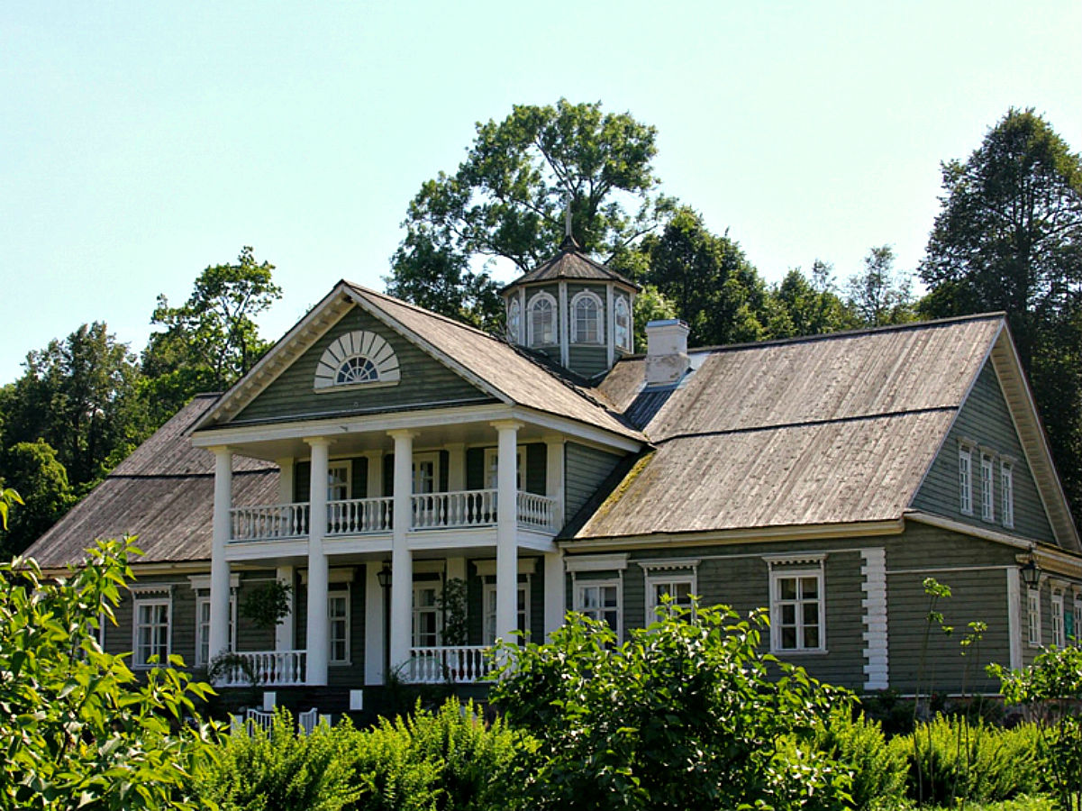
Дни Пушкинской поэзии и русской культуры
Ежегодно в начале июня в Михайловском в рамках Пушкинского дня России проходят Дни Пушкинской поэзии и русской культуры. В программу этого фестиваля входит множество разнообразных мероприятий: поэтические вечера, выставки, спектакли, концерты.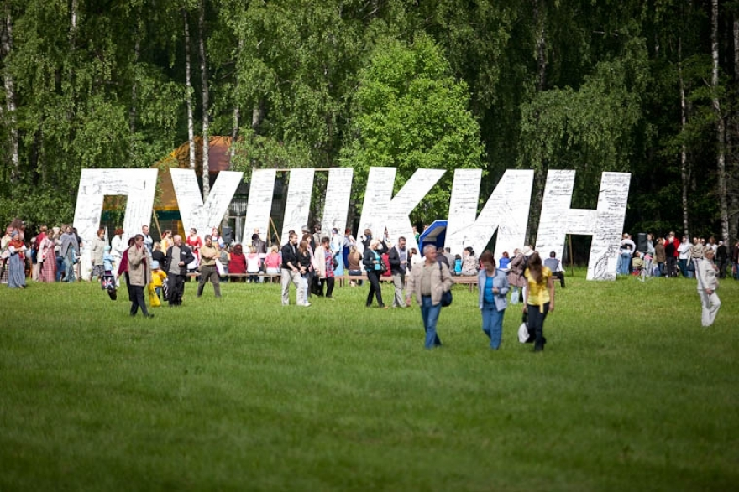
Себеж
Се́беж — город на юго-западе Псковской области России (с 1772 года[2]). Административный центр городского поселения Себеж, Себежского сельского поселения и Себежского района.
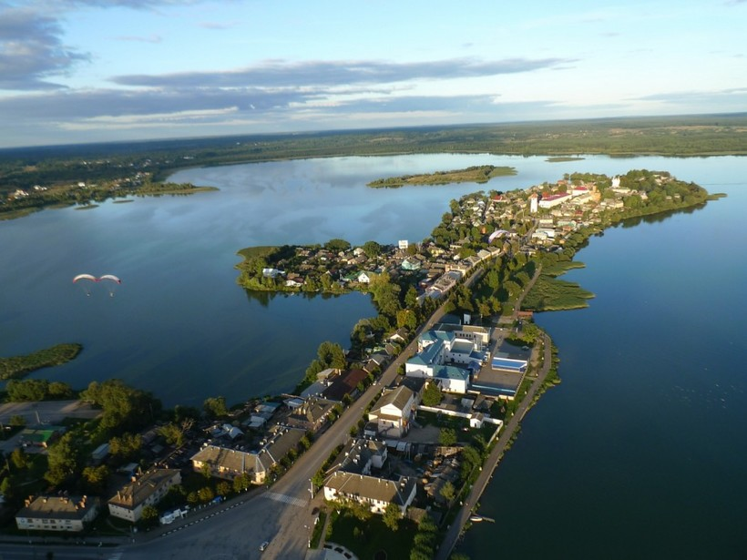

Нациоональный парк «Себежский»
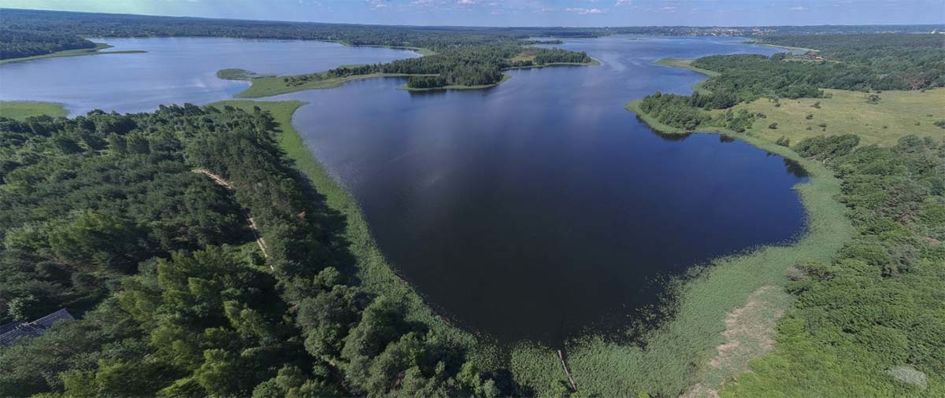
Национа́льный парк «Се́бежский» расположен в Себежском районе Псковской области. Образован Постановлением Правительства РФ 8 января 1996 года с целью сохранения уникального природного комплекса южной части Псковской области. Площадь национального парка составляет 50 021 га (500,21 км²). Располагается на водоразделе бассейнов рек Западная Двина и Великая, все реки парка относятся к бассейну Западной Двины. На территории располагаются озера Себежское, Ороно, Белое, Нечерица, Осыно, Нища и другие.
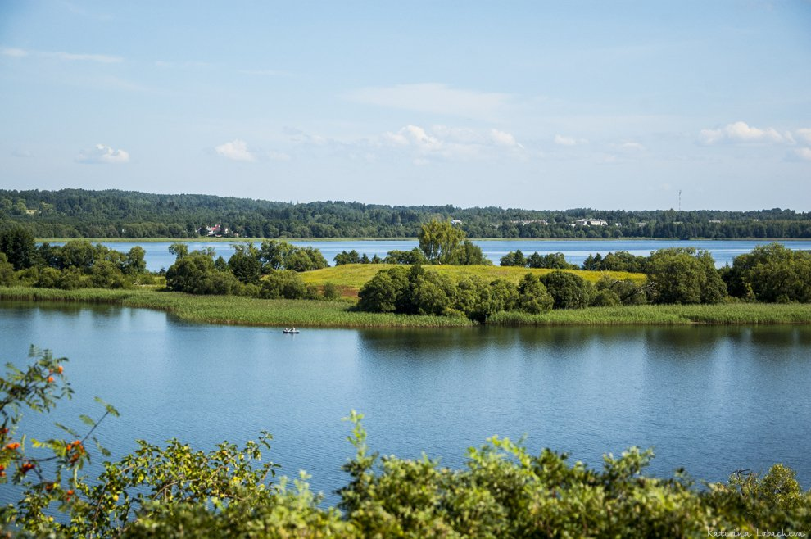
Иван Слепнев
Стихи о Пскове
Старинный город
прост и величав,
его душа светлеет год от года.
Печальный кремль,
как вечности причал,
встречает милосердием у входа.

Здесь о Руси
задумывался князь,
шумело вече,
веял ветер битвы.
Здесь шли на смерть,
едва перекрестясь
под тяжестью железа и молитвы.

Воистину Великая река!
Свой нос враги сюда не раз совали,
но для борьбы тяжелые века
в разящий камень
землю спрессовали!
Великая!
Стою я на реке,
где пишут люди мирные полотна,
но пять валов,
как пальцы в кулаке,
бойниц и башен
вечно сжаты плотно!
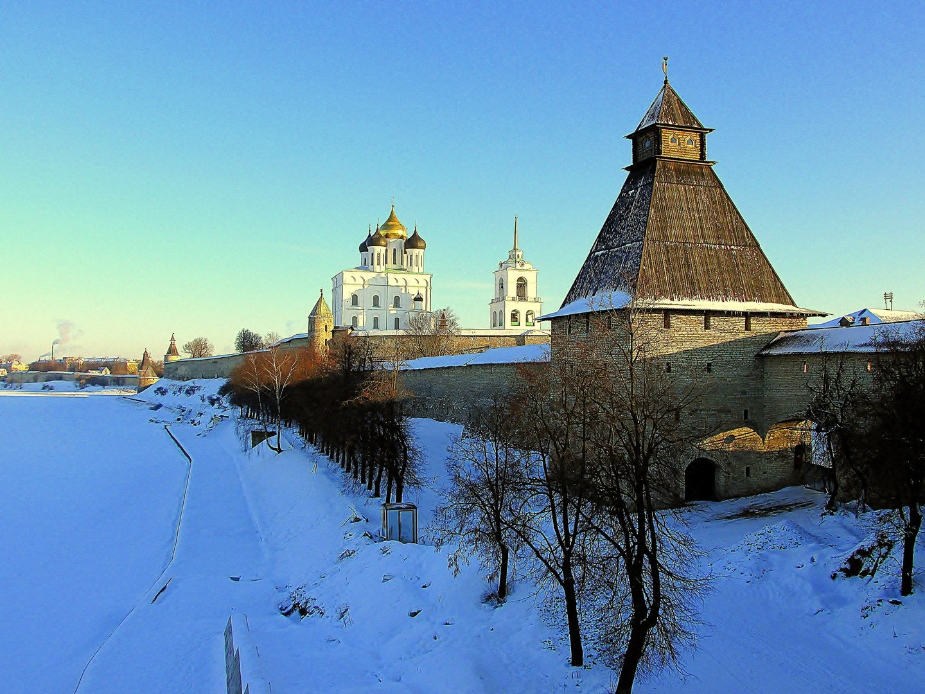
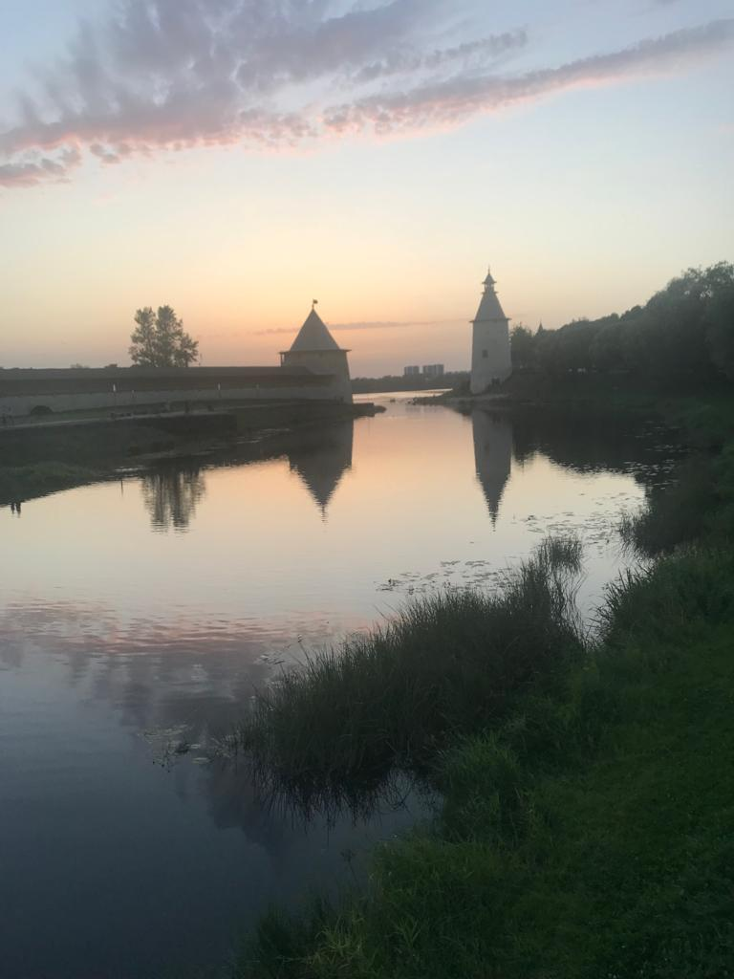

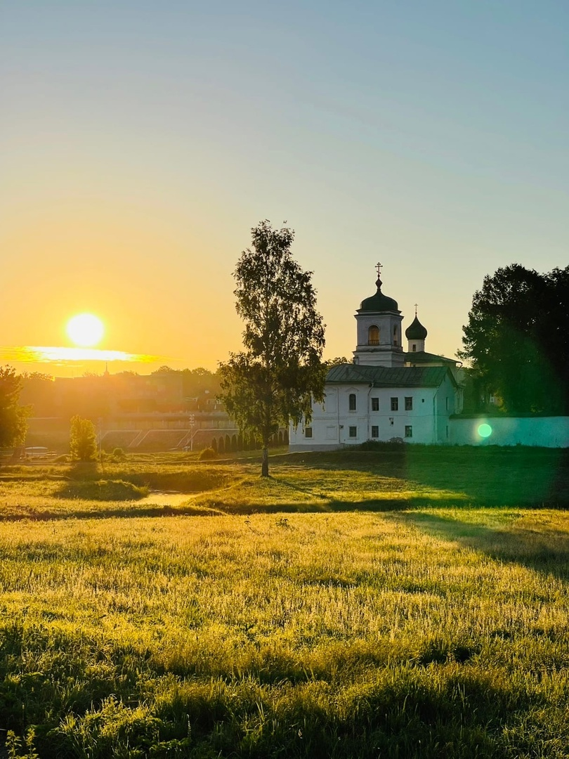

Физическая карта Псковской области

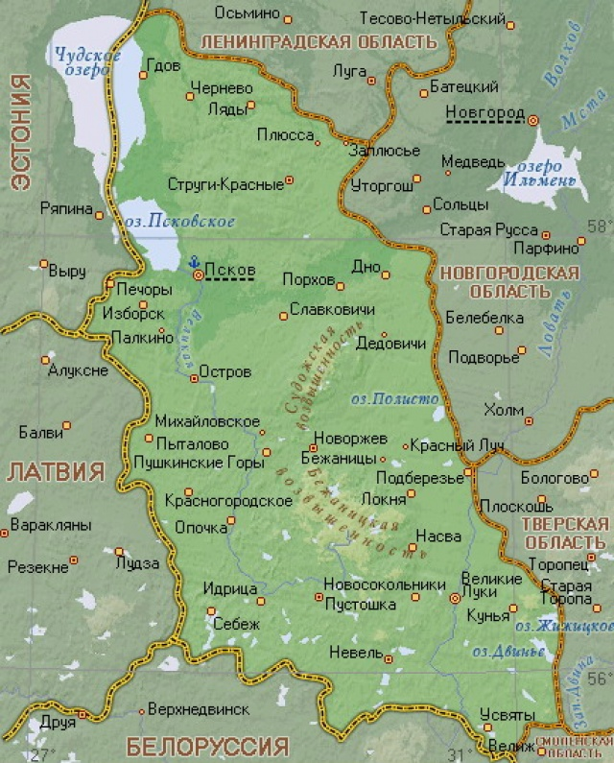

Содержание
С. Золотцев «Гимн города Пскова» стр 2
Административно-территориальная карта Псковской области стр 4
История стр 5
Псков стр 10
Псковский Кром стр 11
Ольгинская часовня стр 15
Печоры стр 17
Изборск стр 21
Выбуты стр 26
Усвяты стр 28
Гдов стр 29
Великие Луки стр 37
Пушкинские Горы стр 44
Себеж стр 49
Физическая карта
Псковской области стр 55

Источник информации: ru.m.wikipedia.org
Фотобанки: Яндекс.Картинки; фотографии автора

